**CD-330/CD-630**

**KD1901/KD1904**

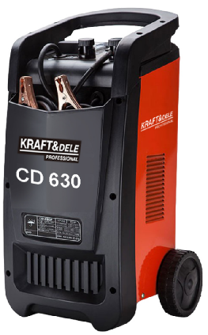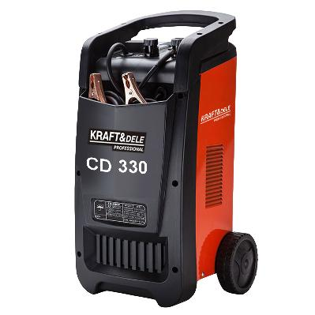

Uživatelský manuál

C:/Users/KUKUGJQ/AppData/Local/Temp/picturecompress_20211206133307/output_4.pngoutput_4



**USER MANUAL** v1.1

**JEFSTACHG230**

230A STARTER CHARGER • 230V ~ 50Hz



**2** [www.jeffersontools.com](http://www.jeffersontools.com/)

**WPROWADZENIE**

Děkujeme, že jste si zakoupili náš výrobek, přejeme vám spokojenost s jeho používáním.

usměrňovací jednotky KRAFT&DELE l Tento usměrňovač se vyznačuje maximální bezpečností a jednoduchou obsluhou.

je spolehlivé, vysoce výkonné zařízení s rychlou instalací a připravené k použití.

Přestože se snadno používá, jeho provoz musí být v souladu s požadavky obsaženými v tomto návodu a s předpisy o bezpečnosti a ochraně zdraví při práci platnými v oblasti, kde se používá.

# PRAVIDLA POSKYTOVÁNÍ PRVNÍ POMOCI

Osoby zabité elektrickým proudem - odpojte zdroj napájení nebo pomocí suchého izolátoru odstraňte zasaženou osobu z elektrického kabelu.

Dávejte pozor, abyste se infikované osoby nedotkli holýma rukama, dokud nebude vytažena z elektrického kabelu.

Okamžitě požádejte o pomoc kvalifikovaný a vyškolený personál.

**APLIKACE**

usměrňovačů BOOST STAR 3 30

BOOST STAR 630, můžete nabíjet všechny 12V a 24V olověné baterie, také baterie s

vázaný elektrolyt.

Může nabíjet baterie vyjmuté z auta.

Předpokládané použití usměrňovačů je v autodílnách, stanicích kontroly vozidel, čerpacích stanicích a prodejnách automobilů.

**SPECYFIKACJE**

|  |  |  |  |
| --- | --- | --- | --- |
| **TECHNICKÁ DATA** | | | |
| **Modelka:** | **CD-330** | **Pracovní cyklus: @ 5 cyklů** | **5 sec ON / 30 sec OFF** |
| **Napětí zdroj napájení:** | **230V~50Hz** | **Kapacita baterie:** | **20-350Ah** |
| **Příkon:** | **80W** | **Pojistka:** | **1 x 50 A** |
| **Jmenovité napětí výstup:** | **12V/24V** | **Úroveň zabezpečení:** | **IP21** |
| **Špičkové výstupní nabíjení (EN):** | **30A (25A)** | **Bezpečnostní třída (DIN 40530):** | **II** |
| **Výstupní špička (EN):** | **180A (120A)** | **Hmotnost / rozměry:** | **1 3 kg / 300 x 230 x 630 mm** |
| **Vstup (nabíjení):** | **0,4A** |  |  |
| **Vstup (začátek):** | **2A** |  |  |

|  |  |  |  |
| --- | --- | --- | --- |
| **TECHNICKÁ DATA** | | | |
| **Modelka:** | **CD-630** | **Pracovní cyklus: @ 5 cyklů** | **5 sec ON / 30 sec OFF** |
| **Napětí zdroj napájení:** | **230V~50Hz** | **Kapacita baterie:** | **80-1000Ah** |
| **Příkon:** | **180W​** | **Pojistka:** | **3 x 50 A** |
| **Jmenovité napětí výstup:** | **12V/24V** | **Úroveň zabezpečení:** | **IP21** |
| **Špičkové výstupní nabíjení (EN):** | **9 0A ( 70 A)** | **Bezpečnostní třída (DIN 40530):** | **II** |
| **Výstupní špička (EN):** | **60 0A ( 35 0A)** | **Hmotnost / rozměry:** | **18 kg / 300 x 230 x 630 mm** |
| **Vstup (nabíjení):** | **0,5 A​** |  |  |
| **Vstup (začátek):** | **4 A** |  |  |

**BEZPEČNOSTNÍ PRAVIDLA:**

Nerespektování následujících upozornění a zásahy do konstrukce zařízení zbavují výrobce odpovědnosti za škody způsobené jeho provozem lidem, zvířatům a majetku nebo jemu samotnému.

zařízení a ruší záruční práva.

**IDENTYFIKACJA SPRZĘTU**

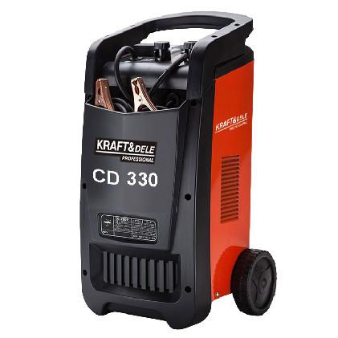

Uchwyt

12V Terminal

Obudowa panelu sterowania

Bezpiecznik nadprądowy

24V Terminal

Koła

Tabliczka znamionowa

Obudowa z tworzywa sztucznego (IP21)

Zaciski ładowania  
Czerwony = Pozytywny (+)  
Czarny = Negatywny (-)

* Nabíječka je určena pouze pro vnitřní použití s účinnou ventilací.

Za žádných okolností nesmí být nabíječka používána v dešti nebo skladována ve vlhké místnosti.

* Zákaz kouření - při provozu usměrňovače nekuřte cigarety a nepoužívejte otevřený oheň.

Zabraňte vzniku jisker v bezprostřední blízkosti baterie.

Usměrňovač obsahuje součásti, jako jsou spínače a relé, které mohou produkovat jiskry.

Nabíječka by měla být umístěna tak, aby jiskření nezpůsobovalo nebezpečí (doporučená vzdálenost je minimálně 1 m od baterie).

* Elektrická opatření - Uvnitř nabíječky je vysoké napětí.

Z tohoto důvodu jej mohou otevřít pouze kvalifikovaní a autorizovaní elektrikáři.

* Uživatel nesmí překročit maximální parametry, pro které bylo zařízení navrženo.
* Před zapnutím se ujistěte, že napájecí kabel a ostatní součásti zařízení jsou v dobrém stavu.
* Při manipulaci s elektrolytem buďte opatrní, používejte ochranné rukavice a brýle, doporučuje se ochranný oděv.
* Neprovozujte neúplnou sestavu ani nerozebírejte žádné díly.
* Chraňte napájecí kabel a vypínače před stříkající vodou nebo jinými kapalinami a před deštěm.
* Nehýbejte nabíječkou, když je v chodu.

**PANEL STERUJĄCY**

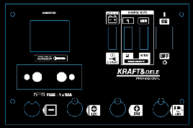1- LCD displej zobrazuje aktuální nabíjecí proud

2- Kryt pojistky

Kladná svorka napětí 3-24V

Kladná svorka napětí 4-12V

5- Tlačítka pro výběr výstupního proudu

-Mini/max a I/II

- Spuštění (START)

6- Hlavní vypínač

C:/Users/KUKUGJQ/AppData/Local/Temp/picturecompress_20211206133307/output_15.pngoutput_15C:/Users/KUKUGJQ/AppData/Local/Temp/picturecompress_20211206133307/output_14.pngoutput_14C:/Users/KUKUGJQ/AppData/Local/Temp/picturecompress_20211206133307/output_9.pngoutput_9C:/Users/KUKUGJQ/AppData/Local/Temp/picturecompress_20211206133307/output_12.pngoutput_12

**6**

**5**

**1 1 C A**

**2 D C A**

C:/Users/KUKUGJQ/AppData/Local/Temp/picturecompress_20211206133307/output_8.pngoutput_8C:/Users/KUKUGJQ/AppData/Local/Temp/picturecompress_20211206133307/output_10.pngoutput_10

**2 4 A**

**2 3**

# POZNÁMKA: Před nabíjením zvolte nabíjecí proud, změna parametrů během provozu může vést k rychlejšímu opotřebení spínačů. Před připojením svorek se ujistěte, že je svorka plus pevně přišroubována, aby nezpůsobovala jiskry.

# BATERIE SE NABÍJÍ

1. Před nabíjením očistěte póly baterie, odšroubujte zátky a doplňte hladinu elektrolytu destilovanou vodou přibližně 10 mm nad horní povrch destiček. Zástrčky je třeba během nabíjení odšroubovat (platí pro baterie olovo).
2. Poté připojte baterii, věnujte pozornost příslušné svorce v závislosti na jmenovitém napětí 12 V nebo 24 V baterie a správné polaritě a pořadí (pro typické instalace se zemí na "-"): červený "+" kabel ke kladnému pólu pól baterie, pak černý "-" vodič k zápornému pólu. Svorky musí být bezpečné Kontakt.
3. Před připojením zástrčky napájecího kabelu ke zdroji napájení se ujistěte, že jsou hlavní vypínače na předním panelu nastaveny na "VYPNUTO".

Usměrňovací jednotky jsou určeny pro napájení jednofázovým síťovým napětím 230V, 50Hz a jsou dodávány se síťovým kabelem opatřeným odpovídajícím

zástrčka, přibližně 2 m dlouhá. Zástrčka musí být zapojena do zásuvky vybavené ochranným kolíkem. Pokud délka kabelu pro připojení nestačí, použijte prodlužovací kabel s tloušťkou jádra alespoň rovnou tloušťce žil instalovaného napájecího kabelu. Kabely připojující se k baterii se nesmí prodlužovat kvůli zvýšeným úbytkům napětí na delších kabelech.

Přepínač přistání C:/Users/KUKUGJQ/AppData/Local/Temp/picturecompress_20211206133307/output_17.jpgoutput_17 / Start C:/Users/KUKUGJQ/AppData/Local/Temp/picturecompress_20211206133307/output_18.jpgoutput_18 dát do pozice přistání.

Pomocí přepínačů (Typ: 430) nebo knoflíku (Typ: 630) nastavíme příslušný proudový rozsah, kterým chceme baterii nabíjet podle následujícího principu. Nabíjecí proud by neměl překročit 10 % kapacity nabíjené baterie. Doba nabíjení baterie trvá 10-14 hodin v závislosti na stavu vybití. Hustota elektrolytu v nabité baterii by měla být 1,28 g/ cm3 .

Po dokončení nabíjení vypněte nabíječku, odpojte kabely od baterie (nejprve pól připojený k zemi vozidla, obvykle "-").

**START**

**POZOR!:** Před pokusem o nastartování se ujistěte, že vozidlo podporuje startování z transformátorového usměrňovače. Při startování hrozí poškození elektroniky vozu.

1. Připojte usměrňovač k vozidlu, věnujte pozornost příslušné svorce v závislosti na jmenovitém napětí 12V nebo 24V baterie a správné polaritě a pořadí (pro typické instalace se zemí na "-"): červený "+" kabel k kladný pól baterie, pak černý "-" vodič k zemi vozidla. Svorky musí být bezpečné Kontakt.

C:/Users/KUKUGJQ/AppData/Local/Temp/picturecompress_20211206133307/output_2.jpgoutput_2

C:/Users/KUKUGJQ/AppData/Local/Temp/picturecompress_20211206133307/output_3.jpgoutput_3

1. Přepínač Nastavte nabíjení / spouštění do polohy Start.

V případě typu: 630 nastavte knoflík do výchozí polohy.

1. Spusťte startér: maximálně 5 cyklů po 3 sekundách provozu a 120 sekundách klidu. Pokud se vozidlo během této doby nenastartuje, počkejte 15 minut, než znovu nastartujete pokusy.
2. Odpojit dráty.

**SCHEMAT INSTALACJI ELEKTRYCZNEJ**

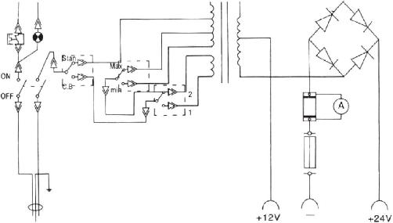

**SCHEMAT CZĘŚCI**

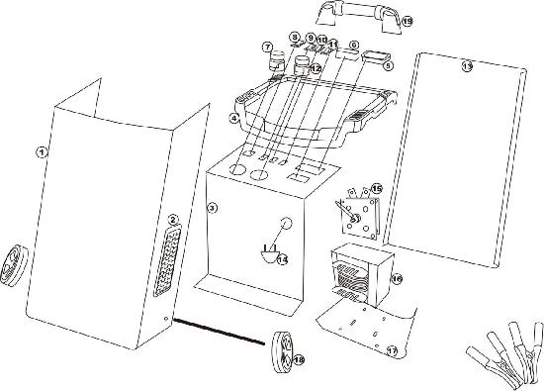

**WYKAZ CZĘŚCI - GŁÓWNY ZESPÓŁ**

|  |  |  |  |
| --- | --- | --- | --- |
| **Popis** |  |  |  |
| **1** | Přední panel (kovový) | **11** | 1-2 (přepínač rychlosti nabíjení) |
| **2** | Větrací otvory/mřížky | **12** | 12V přípojná svorka |
| **3** | Kontrolní panel | **13** | Zadní panel (kovový) |
| **4** | Přední kryt (plast) | **14** | Zástrčka |
| **5** | Měřič výstupního proudu (ampérmetr) | **15** | Můstkový usměrňovač |
| **6** | Nadproudová pojistka | **16** | Hnutí |
| **7** | připojovací svorka 24V. | **17** | Spodní rám |
| **8** | Vypínač (ON - OFF) | **18** | Kolo |
| **9** | Nabíječka/startér (volba režimu) | **19** | Rukojeť |
| **10** | MIN/MAX (přepínač rychlosti nabíjení) |  |  |

C:/Users/KUKUGJQ/AppData/Local/Temp/picturecompress_20211206133307/output_19.pngoutput_19

PROHLÁŠENÍ O SHODĚ

Podle ISO/IEC Guide 22 a EN 45014

**Autorizovaný zástupce výrobce** : FOREINTRADE S.A

**Adresa oprávněného zástupce** : JANÓWEK, UL.MODRZEWIOWA 54 05-555 TARCZYN

PROHLAŠUJEME, ŽE PRODUKT JE V SOULADU S EVROPSKÝMI STANDARDY

**Název produktu** : Řada automobilových usměrňovačů (označeno ochrannou známkou Kraft&Dele)

**Model** (obchodní označení) **:** uveden v tabulce

**Údaje o produktu:** dle údajů v technické tabulce

**Prohlášení:**

Výrobek, na který se toto prohlášení vztahuje, splňuje požadavky směrnic ES:

1. 2014/35/EU směrnice LVD
2. 2014/30/EU směrnice EMC
3. 2011/65/EU ROHS 2 směrnice
4. Směrnice 2000/14/ES o emisích hluku

**Podle norem:**

EN60335-1:2012+A13:2017

EN60335-2-29:2004+A1:2018

EN62233:2008+AC:2008

EN61000-3-2:2014

EN61000-3-3:2013

Číslo certifikátu 0E190813.TJNQT88 vydal Ente Certificazione Macchine Srl dne 12.07.2019

Osoba odpovědná za údržbu technické dokumentace: Ma Dong Hui , JANÓWEK, UL.MODRZEWIOWA 54 05-555 TARCZYN

Ma Dong Hui, TARCZYN , 2. 8. 12. 2020

[www.jeffersontools.com](http://www.jeffersontools.com/)